附件2：
国家开发银行助学贷款毕业生录入毕业信息流程

1、网址：https://www.csls.cdb.com.cn/，建议使用谷歌，IE浏览器或者极速版的360浏览器和QQ浏览器登录；建议使用身份证登陆，初始密码为学生身份证8位数生日（例：19800101），若学生忘记密码，可与当地县（区）教育部门资助中心管理人员联系，重置密码或直接拨打国家开发银行客服电话95593进行密码重置。
2、进入系统后，高校助学贷款学生在线系统，点击“个人信息变更”；生源地助学贷款学生在线系统，点击“资料修改”：


3、更改或完善个人信息，不能有空白项，必须对“基本信息”、“通讯信息”、“就学信息”、“家庭信息”、“就业信息”和“联系人信息”逐项认真、真实、完整地填写，并将就业信息填写完整，在变更原因处填写“毕业确认”然后点击提交。特别注意：
（1）QQ号码、手机号码、家庭电话等标“＊”内容必填；
（2）继续攻读学位的学生在“就业信息”一栏中填写升学学校信息，不再继续攻读但暂未落实工作单位的可填写家庭常住地；
（3）“联系人信息”一栏填写非学生本人的信息（如父母或其他亲属）；

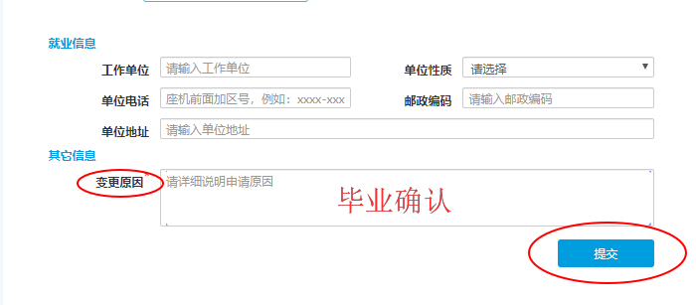
4、然后点击毕业确认申请，确认基本信息、联系方式、联系人信息和贷款情况。

5、所有核实无误后，点击确定/提交毕业确认申请。导出《确认表》，在借款人签字处手写签字并按手印，提交至学院。

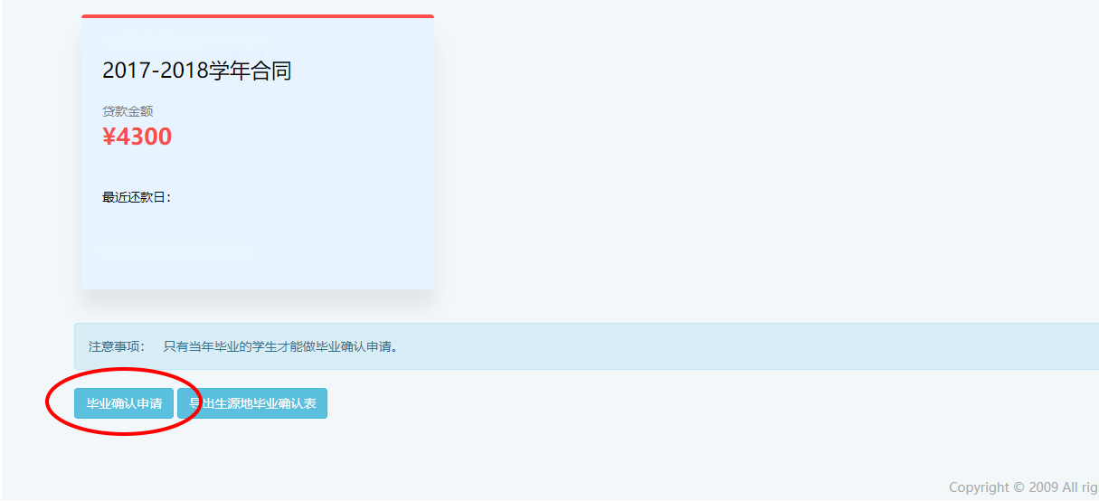
注：关于修改信息时系统里显示内容为空白问题的解决方案：
最近有学生做毕业确认时发现修改信息时系统里显示内容都是空的，这个问题主要是登陆手机号和联系手机不一致造成的，导致生源地学生用户成功登录系统后报错。解决步骤为：
1.用户成功登录生源地学生在线助学贷款系统；
2.点击资料修改菜单，弹框提示报错；等待1秒报错提示框消失，进入资料修改个人信息页面，下拉出现修改手机按钮；
3.点击修改手机按钮，弹框密码验证页，输入密码和随机验证码，点击下一步进入新手机号验证页面；
4.输入新手机号和随机验证码，点击发送短信验证码，输入新手机号接收的短信验证码，点击确认按钮，弹框提示报错；
5.用户退出系统重新登录，点击毕业确认申请和资料修改按钮，可正常操作，不再报错。

